项目简介

项目名称：FileManagement
项目功能：模拟简单的文件系统
开发环境：Eclipes with J2SE1.4
开发者： 孙探微 011017
上交项目：FileManagement.jar 可执行程序
FileManagement-Src.jar 源程序
FileManagement.doc 说明文档
开发周期：1天
提交日期：2004-6-30

演示说明：
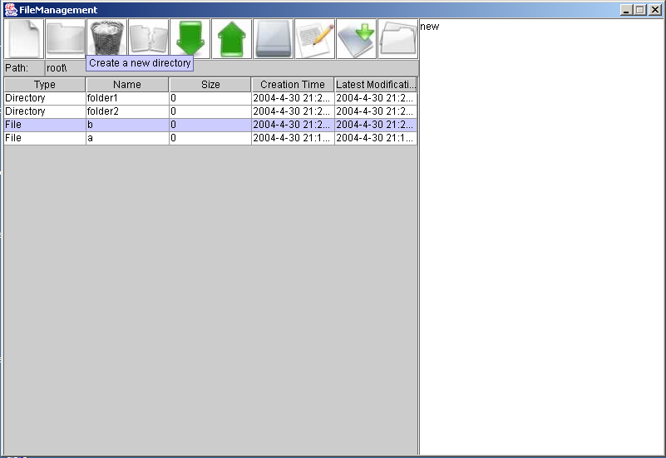

界面说明：（如上图）
左上方工具条：
所有功能在这里被执行，从左到右依次为：
新建文件：点击按钮，出现对话框要求用户输入新建文件的文件名，创建成功会立即在左下的“当前目录列表”中显示。
新建目录：点击按钮，出现对话框要求用户输入新建目录的目录名，创建成功会立即在左下的“当前目录列表”中显示。
删除文件：选中文件，点击按钮，删除文件，删除成功会立即在左下的“当前目录列表”中显示结果。
删除目录：选中目录，点击按钮，删除目录，删除成功会立即在左下的“当前目录列表”中显示结果。
进入选定目录：选中目录，点击按钮，进入选定目录，成功会立即在左下的“当前目录列表”中显示所进目录的目录列表。
回上一级目录：点击按钮，返回上级目录，成功会立即在左下的“当前目录列表”中显示上级目录的目录列表。
格式化该虚拟文件系统：点击格式化会清除所有当前信息，目录列表显示为根目录，并置为空。
编辑选定文件：选中文件，点击按钮，右侧的文件编辑框中显示文件的内容，可对其进行编辑，注意：在编辑文件时，除保存和关闭当前文件外不得进行其他任何操作。只有在关闭文件后才能继续其他操作。
保存正在编辑的文件：保存编辑的内容。
关闭正在编辑的文件：关闭当前正在编辑的文件。

路径条：
显示当前所处的目录

当前目录列表：
显示当前所处目录中的文件和子目录情况。

编辑区：
一般为隐藏状态，只有在编辑某文件时才显示，并在其中对文件进行编辑。

详细设计：
FileSystem.java 虚拟的文件系统结构，包括在其上的一系列操作的实现
UserInterface.java 整个界面及事件响应
Test.java 整合所有其他类，显示界面。

对象设计：
FileSystem.java中
class Block {}
class FileSystem{}

UserInterface.java中
class UserInterface{}
class Handler{}
class FileTableInfoModel{}

Test.java中
class Test{}
class WindowHandler{}

核心数据结构：
首先是设计逻辑存储块（即block类），用来存放文件或目录信息，文件信息包括数据和长度，目录信息则保存一个“目录分配表”，其中保存了该目录下的所有文件和子目录及对应的存储位置。
再有就是根目录下的“根分配表”，其中是根目录下的所有文件和子目录及对应的存储位置。
另有一“文件分配表”，其中存放了所有逻辑块的状态，“占用”或是“空闲”

算法思想：
主要算法可参阅源代码，较易理解。

一些解释：
整个程序的设计编写有些仓促，很多地方的模拟还不是很合理，也存在一些小的bug，会找时间分析下源码的文件管理部分再来实现这个程序，相信会有很大改进，希望老师能够体谅。
操作系统课程即将结束，对老师一学期的教导表示由衷感谢！

